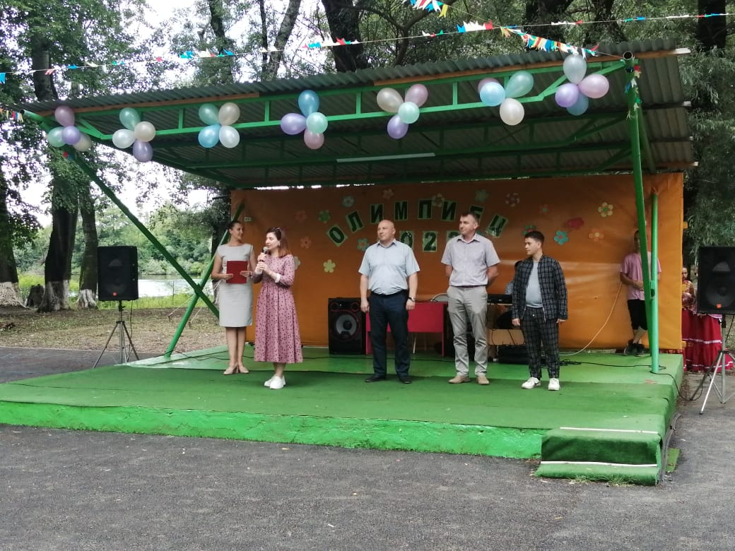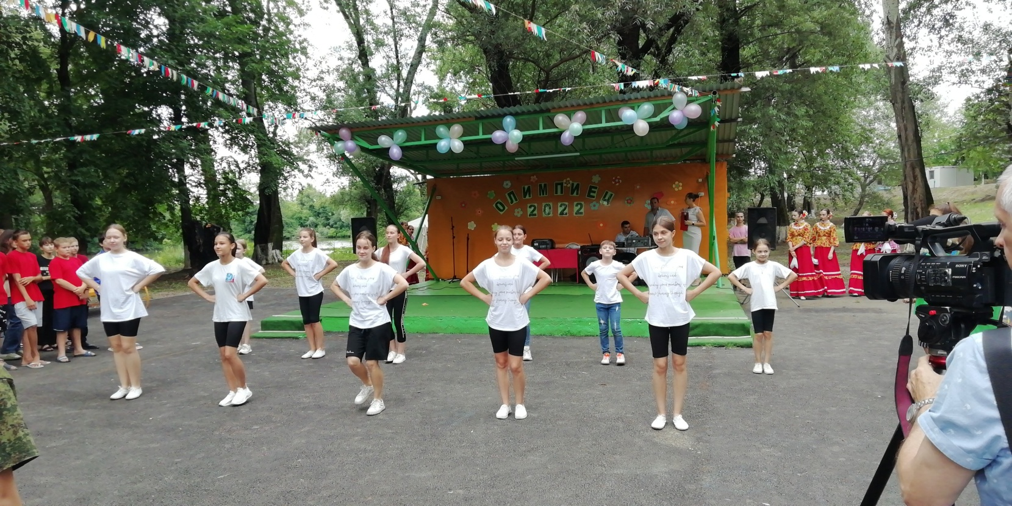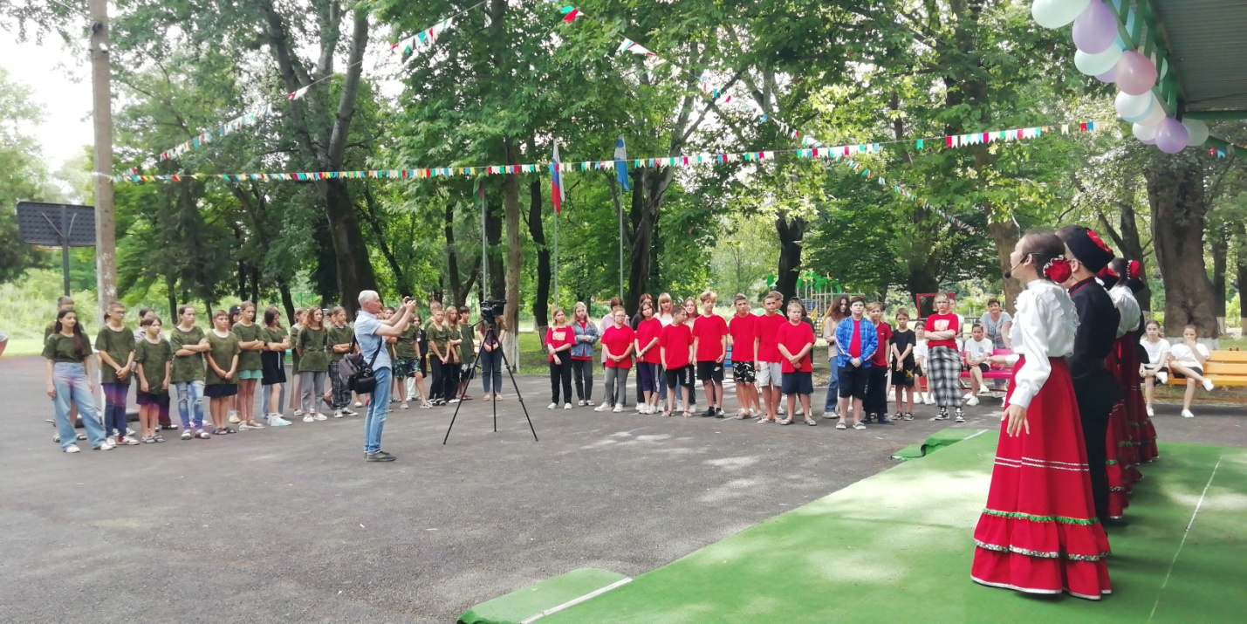27 июня состоялось торжественное открытие второй смены лагеря «Олимпиец». На открытии присутствовали заместитель главы района по социальным вопросам Воронина Е.О., начальник управления образованием В.Г.Домский, глава Рязанского сельского поселения Бригидин А.П. и руководитель молодежного клуба РГО при Белореченском районе Малышко Д.